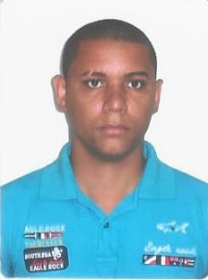
Maicon José de Andrade Silva
End: Rua da Cruzada, n° 184 – Fragoso – Magé – RJ
Tel: (21) 3655-5135 Tel: (21) 98672-4045
Email: maiconandrade82@gmail.com

OBJETIVO:
Tenho por objetivo profissional, atuar na área de telecomunicações, aprendizado rápido e dinâmico.
DADOS PESSOAIS:
- Idade: 36 anos
- Estado Civil: Solteiro
- Nacionalidade: Brasileira
- CNH: Categoria A/B
FORMAÇÃO ESCOLAR:
- Ensino médio completo – COLEGIO ESTADUAL JOSÉ VERÍSSIMO
CURSO EXTRACORRICULARES:
- Informatica básica com técnicas em redes – FAETEC
- Informatica avançada-windows- word- ecxel - FAETEC
- Cuso de FTTH – LANCORE ACADEMY
EXPERIÊNCIA PROFISSIONAL:
- Connect Net Provedor
- Cargo: Instalador
- Período : 10/12/2010 á 30/07/2012
- Serviços prestados: montagem de rede, manutenção na rede, instalação de clientes

- Megalink Provedor e Informatica
- Cargo : Auxiliar Técnico
- Período: 01/09/2012 à 10/07/2014
- Serviços prestados: montagem de rede, manutenção na rede, instalação de clientes

- Kelvyn Sat Comércio Telecomunicações ltda
- Cargo: Auxiliar Técnico
- Período : 01/01/2015 à 22/03/2019
Serviços prestados: Montagem de rede UTP, manutenção de rede UTP, instalação de clientes UTP, montagem de rede FTTH, instalações de clientes de FTTH, manutenção de FTTH .
montagem de rede de fibra óptica, lançamento de fibra óptica, manutenção de rede fibra óptica, montagem de caixa de emenda, montagem de DIO
configuração de roteadores, configuração de ONU

PERFIL DO PROFISSIONAL:
- Não fumante
- Praticante de esportes
- Comunicativo
- Organização e pontualidade
- Flexibilidade para atuar em horários e trabalhos diversos

"Dou meu ato de fé e veracidade sobre as informações citadas acima"

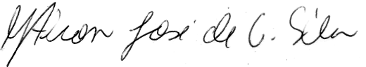
Maicon José de Andrade Silva

